Cabins-app testaukset
Viitaten vaatimusmäärittelyyn, aion testata sovelluksen web-käyttöliittymää, ja sen kykyä
- rekisteröidä asiakkaita & mökkejä
- käsitellä laskuja & varauksia

- Ensiksi testataan mökkien ja asiakkaiden rekisteröinti
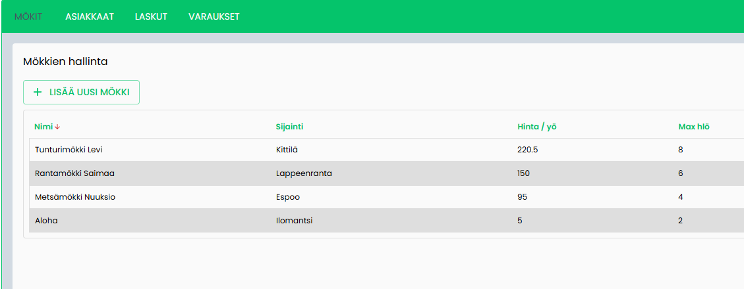
  - Tässä on aloitusikkuna avatessani localhostin. Nämä Mökit oli lisätty ja tuotu suoraan sql:stä. Katsotaan, voidaanko sama tehdä itse sovelluksessa.
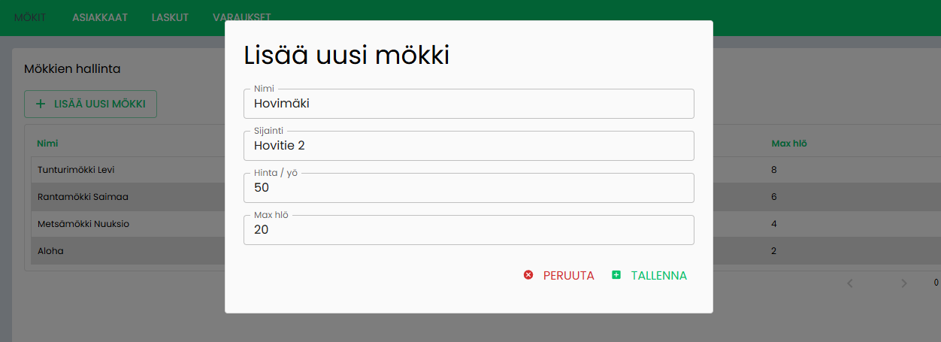
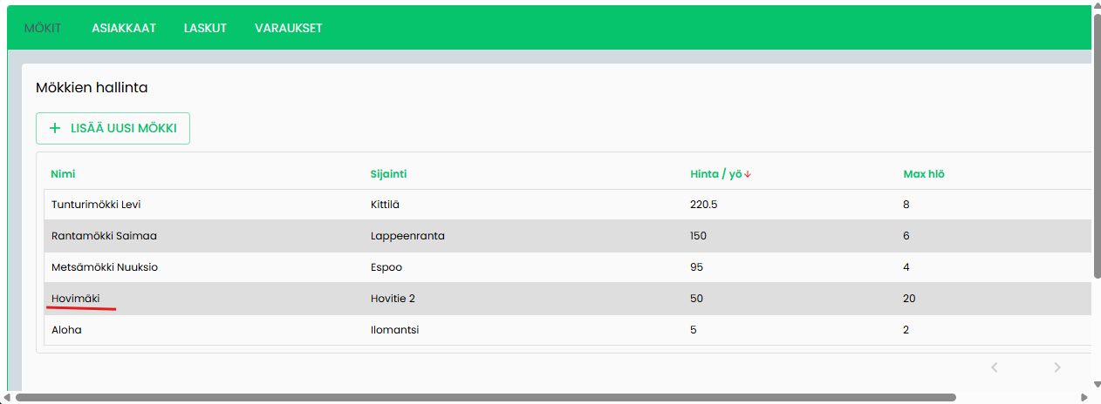

  - Seuraavaksi sama juttu asiakkaiden kanssa. Puhelinnumeroita ei näy täällä, vaikka ne ovat SQL:ssä
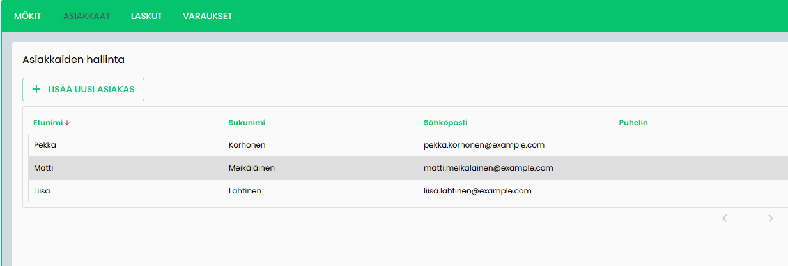
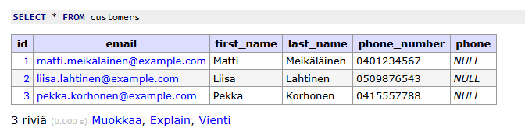
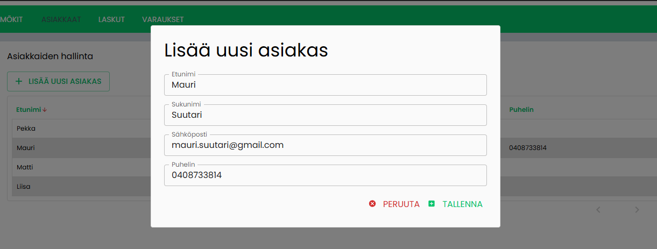
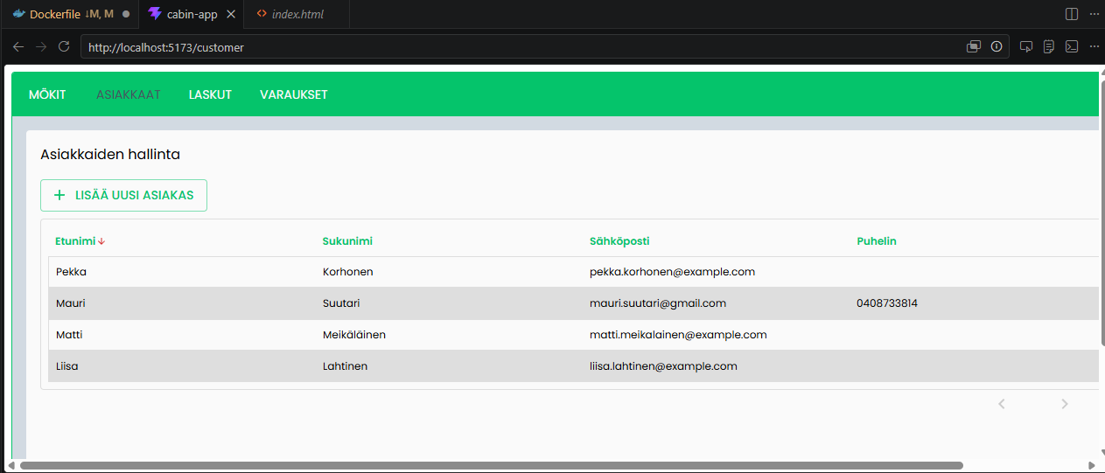
Toimii ainakin näin hyvin
- Sitten katsotaan, saako käyttöliittymästä tehtyä varauksia
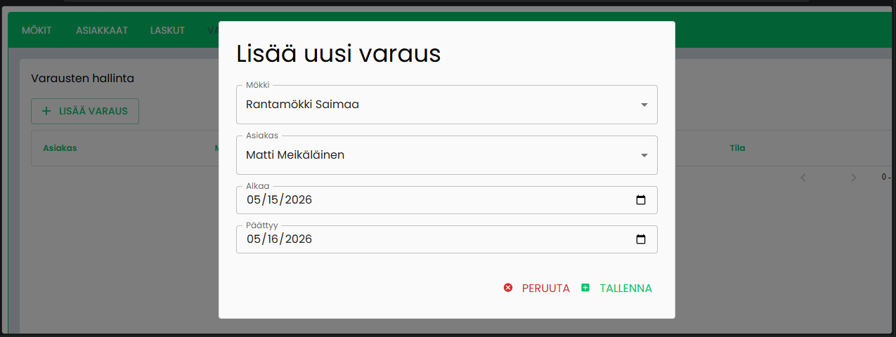
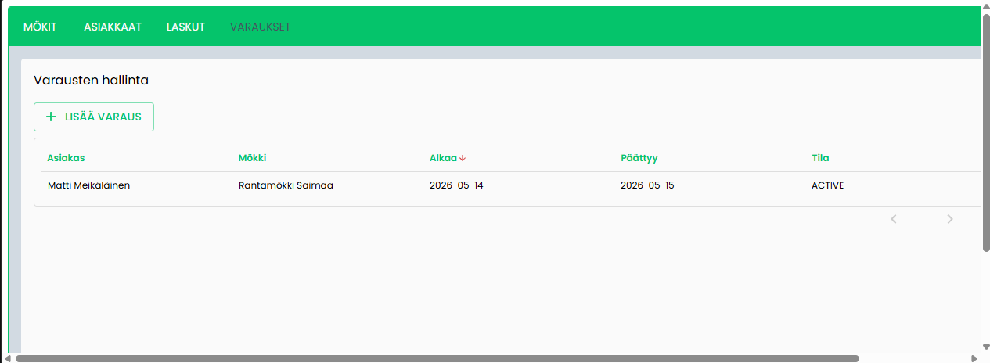
 (kuvakaappaus otettu 14.5)
  - Varauksen jälkeen laskujen raportoinnin automatisointi onnistui 
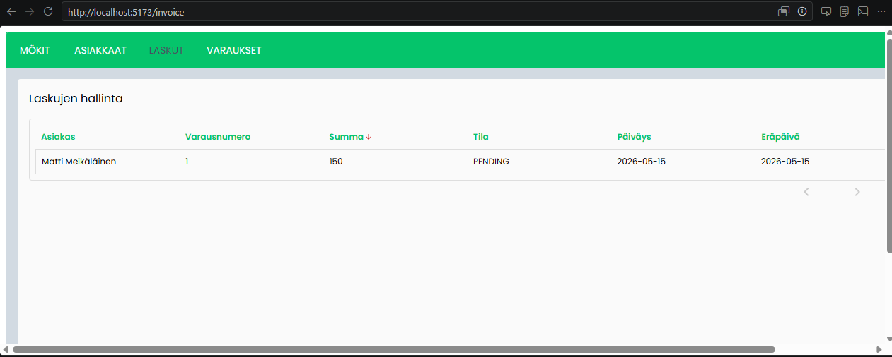

- Tarkistetaan vielä, onko tietokanta backendillä päivittynyt.
  - Uudet mökit
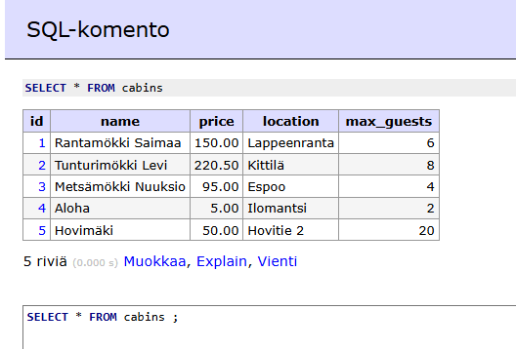
  - Uudet asiakkaat
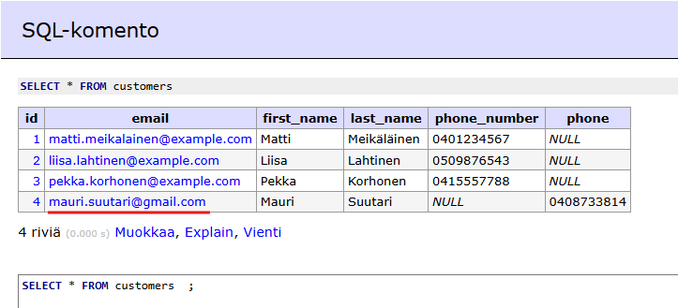

  - Varaukset
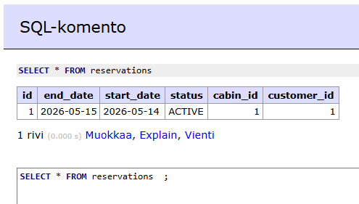
  - Laskut
